**Кандидаты в депутаты Совета народных депутатов городского поселения- город Новохоперск Новохоперского муниципального района Воронежской области третьего созыва**

**11 сентября 2022 года**

**Четырехмандатный избирательный округ № 2**

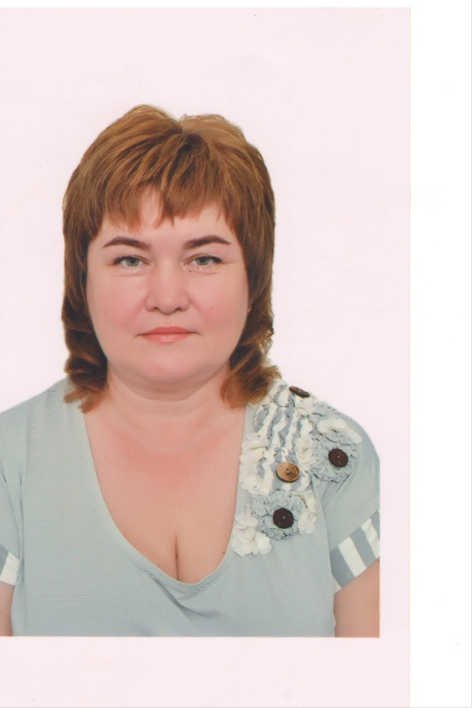**Бондаренко Нина Владимировна**

Родилась в 1969 году в г. Новохоперске, Новохоперского р-на Воронежской области.

Место жительства: Воронежская область, Новохоперский р-н, г. Новохоперск.

Образование: высшее. В 1992 году окончила Воронежский государственный медицинский институт им. Н.Н. Бурденко, по специальности «Лечебное дело».

Трудовая деятельность:

1992 -2001 гг. врач-терапевт, врач-эндокринолог в поликлинике МУЗ «Новохоперская ЦРБ»

2001-2007 гг. заместитель главного врача поликлинической работы.

2007 г. по настоящее время заместитель главного врача по медицинскому обслуживанию населения БУЗ ВО «Новохоперская РБ»

С 2003 г. по настоящее время Депутат Совета народных депутатов Новохоперского муниципального района Воронежской области

Награждения и благодарности:

2011 г. Почетная грамота Министерства здравоохранения и социального развития,

2018 г. награждена знаком «Отличник здравоохранения»

Замужем, имеет сына.

Выдвинута в порядке самовыдвижения. Член партии «ЕДИНАЯ РОССИЯ»

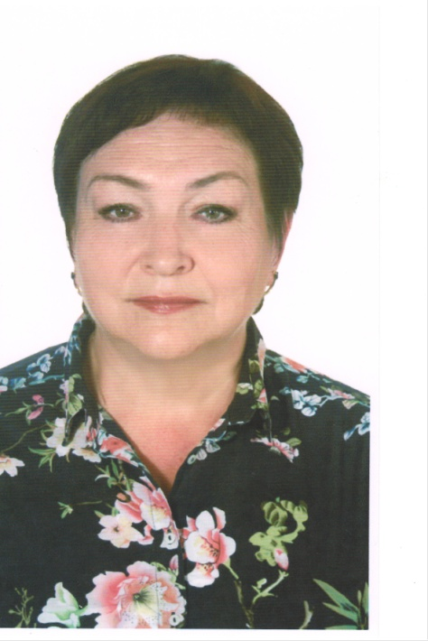

**Котукова Галина Васильевна**

Родилась в 1962 году в г. Новохоперске Новохоперского р-на Воронежской области.

Место жительства: Воронежская область, Новохоперский р-н, г. Новохоперск

Образование: среднее. В 1983 году закончила Борисоглебское музыкальное училище .

В 1983 году принята на работу в Новохоперскую детскую музыкальную школу, где продолжает работу по настоящее время.

Не замужем, имеет дочь.

Выдвинута Новохоперским местным отделением Партии «ЕДИНАЯ РОССИЯ».

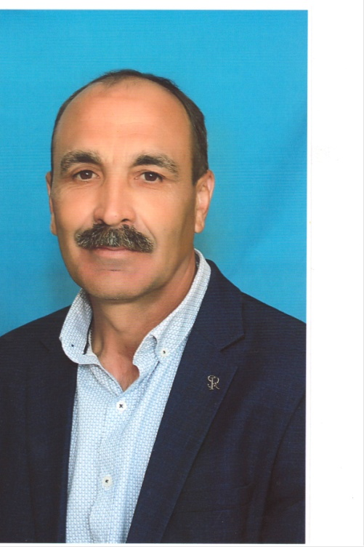**Латышов Николай Валентинович**

Родился в 1969 году в с. Каменка-Садовка Новохоперского р-на Воронежской обл.

Место жительства: Воронежская область, Новохоперский р-н, с. Каменка-Садовка

Образование: высшее. В 1994 году закончил Воронежский государственный педагогический университет

Временно не работает.

С 1989 года по 2022 год работал учителем физкультуры в МКОУ «Каменка-Садовская ООШ».

Женат. Имеет дочь.

Депутат Совета народных депутатов городского поселения- город Новохоперск Новохоперского муниципального района Воронежской области второго созыва.

Выдвинут Новохоперским местным отделением Партии «ЕДИНАЯ РОССИЯ». Член партии «ЕДИНАЯ РОССИЯ»

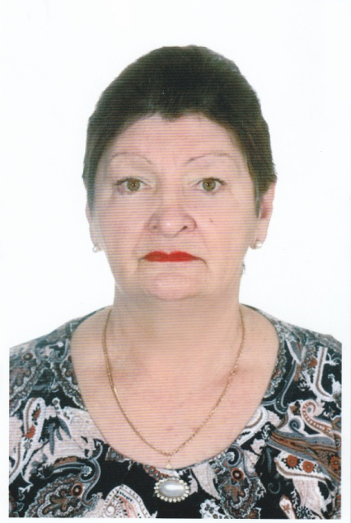**Манаева Валентина Георгиевна**

Родилась в 1954 году в с. Каменка-Садовка Новохоперского р-на Воронежской области.

Место жительства: Воронежская область, Новохоперский р-н, с. Каменка-Садовка

Образование: среднее-специальное. В 1975 году окончила Курганское базовое медицинское училище г. Кургана.

Трудовая деятельсность:

1975-1976 гг. фельдшер скорой помощи Курганской городской больницы № 1

1976-1981 гг. заведующая Каменка-Садовского ФАП

1981-1982 гг. медсестра поликлиники № 9 г. Ростова-на – Дону.

С 1982 г. по настоящее время заведующая Каменка-Садовским ФАП

Награждения и благодарности:

2010 г. Департамент здравоохранения Воронежской области

2015 г. губернатора Воронежской области Гордеева А.В.

2018 г. Министра здравоохранения РФ Скворцовой В.Н.

2020 г. Министра здравоохранения РФ Мурашко М.А.

Ветеран труда.

Замужем, имеет дочь.

Выдвинута в порядке самовыдвижения.

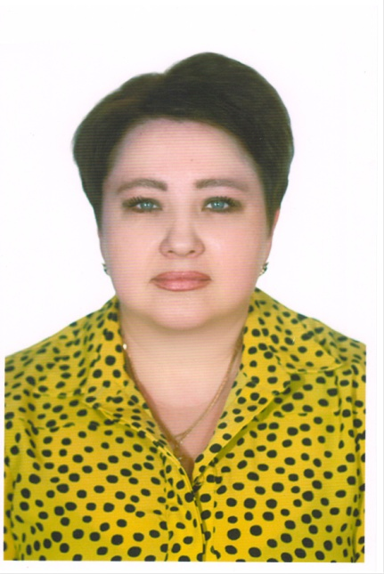**Пурзикова Людмила Дмитриевна**

Родилась в 1977году в г. Новохоперске Новохоперского р-на Воронежской области.

Место жительства: Воронежская область, Новохоперский р-н, г. Новохоперск

Образование: высшее юридическое. В 2004 году закончила МОУ Воронежский экономико-правовой институт.

1995-2001 гг. отдел по социальной защите населения администрации Новохоперского района

2001-2018 гг. Государственное учреждение – Управление Пенсионного фонда РФ по Новохоперскому район Воронежской области, заместитель начальника отдела назначения, перерасчета и выплаты пенсии.

2018-2020 гг. Государственное учреждение- Управление Пенсионного фонда РФ в Аннинском районе Воронежской области (межрайонное), заместитель начальника отдела выплаты пенсии.

2020-2021 гг. руководитель Клиентской службы (на правах отдела) Пенсионного фонда РФ в Новохоперском районе.

2021 г. по настоящее время КУ ВО «Управление социальной защиты населения Новохоперского района».

Не замужем, имеет сына.

Выдвинута Новохоперским местным отделением Партии «ЕДИНАЯ РОССИЯ».

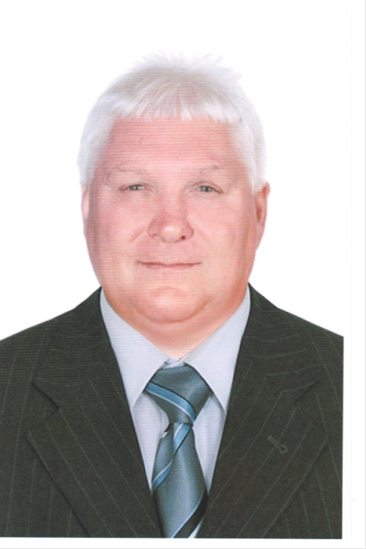

**Синюков Сергей Васильевич**

Родился в 1963 году в пос. Новохоперский Новохоперского р-на Воронежской области.

Место жительства: Воронежская область, Новохоперский р-н, р.п. Новохоперский.

Образование: высшее. В 1989 году окончил Воронежский государственный университет.

1979-1980 гг. работал в клубе Железнодорожников ст. Новохоперск на должности массовика инструктора.

1980-1981 гг.старший пионервожатый Средней школы № 91.

1983-1984 гг. клуб Железнодорожников ст. Новохоперск, музыкант.

1984-1988 гг. Восьмилетняя школа-интернат № 4, воспитатель.

1988-1996 гг. Средняя школа № 91, организатор внеклассной и внешкольной работы.

1996-2016 гг. директор школы-интернат № 2 ОАО «РЖД»

2016-2018 гг. администрация Новохоперского муниципального района Воронежской области

2018-2020 гг. администрация городского поселения- город Новохоперск Новохоперского муниципального района Воронежской области

2020 г. ГАПОУ ВО «Новохоперский аграрно-экономический техникум»

2021 г. администрация городского поселения- город Новохоперск Новохоперского муниципального района Воронежской области

2021 г. по настоящее время директор МОУ «Новохоперская СОШ № 91», директор

Выдвинут в порядке самовыдвижения.

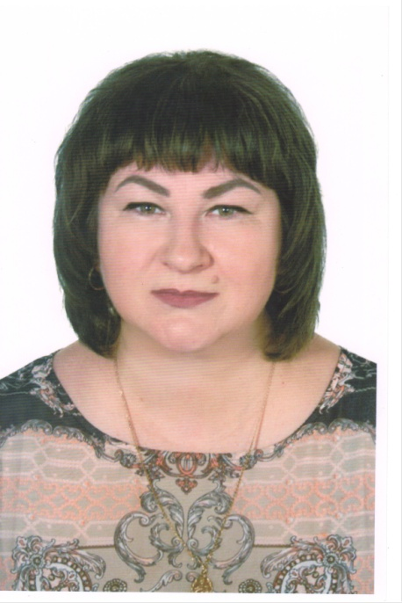

**Трещенкова Юлия Александровна**

Родилась в 1978 году в г. Новохоперске Новохоперского р-на Воронежской области.

Место жительства: Воронежская область, Новохоперский р-н, г. Новохоперск.

Образование: высшее. В 2002 году окончила Борисоглебский государственный педагогический институт

1998 -1999 гг. вожатая в Новохоперской средней школе № 2

1999-2000 гг. ведущий специалист по делам молодежи в администрации Новохоперского района

2001-2002 гг. секретарь в МУЗ «Новохоперская районная больница»

2002-2003 гг. специалист по кадрам в МУЗ «Новохоперская центральная районная больница»

2003-2019 гг. начальник отдела кадров в БУЗ ВО «Новохоперская районная больница»

С 2019 г. по настоящее время заведующая магазином ООО «Бэст Прайс»

В 2012 году награждена Почетной грамотой департамента здравоохранения Воронежской области.

Замужем, имеет дочь и сына.

Выдвинута в порядке самовыдвижения. Член партии «ЕДИНАЯ РОССИЯ»

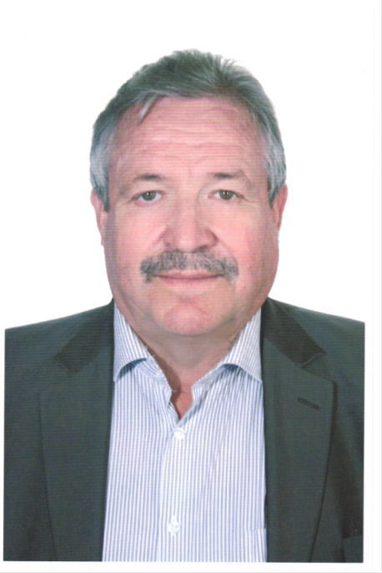**Худов Алексей Петрович**

Родился в 1957 году в пос. Новохоперский Новохоперского р-на Воронежской обл.

Место жительства: Воронежская область, Новохоперский р-н, г. Новохоперск

Образование: высшее. В 2003 году закончил Борисоглебский государственный педагогический институт

Основное место работы: ООО «ВЫБОР», мастер производственных работ

С 1989 года по 2022 год работал учителем физкультуры в МКОУ «Каменка-Садовская ООШ»

Депутат Совета народных депутатов городского поселения- город Новохоперск Новохоперского муниципального района Воронежской области второго созыва.

Выдвинут Новохоперским местным отделением Партии «ЕДИНАЯ РОССИЯ». Член партии «ЕДИНАЯ РОССИЯ»